教育部區域環境教育輔導團計畫 (中區)
環境教育人員認證展延研習
- 依據：教育部契約號1050158205辦理。
- 目的：
- 引導學校發揮地方及學校環境教育特色來推動環境教育，以符合環境教育法之精神。
- 培養學校負責推動環境教育教師，具備推動學校環境教育及社區環境教育之基本能力。
- 藉由本研習推動環境教育，培養教師環境公民意識，了解個人及社會與環境的相互依存關係，以落實環境教育，達成永續發展之目標。
- 辦理單位：
- 指導單位：教育部資訊及科技教育司
- 主辦單位：國立臺中教育大學科學教育與應用學系環境教育及管理碩士班
- 研習內容：
- 研習時間：106年7月5日(三)、7月6日(四)。
- 研習地點：臺中市西區民生路140號 求真樓1樓演講廳(K107)。
- 研習對象：名額為70名，採報名時間順序，額滿為止。
- 全國各級學校通過環境教育人員認證之教師，已取得認證者優先。
- 研習負責人：林素華副教授，04-22183545
- 研習聯絡人：陳僾瑾小姐，04-22183545，toy50825@gmail.com
- 研習費用：本次研習課程、餐點、教材等費用，由教育部「區域環境教育輔導團計畫（中區）」項下支付（不含參與人員交通、住宿及保險費）。
- 課程內容：依課程表所示。
- 報名方式：106年5月8日至106年5月31日至「google線上表單」進行線上報名，網址：http://goo.gl/ojjH3e或 報名(錄取者承辦單位將以E-MAIL通知)。

- 注意事項：為確保研習品質，本研習按節查核出席率。
- 全程參與者核發13小時研習時數及環境教育人員展延時數證明（含環境教育法規3小時）。
- 請自備環保杯、筷、飲水容器。
- 臨時無法參加本研習，須提前告知聯絡人（陳僾瑾小姐，E-mail: toy50825@gmail.com或電話：04-22183545）。
- 停車資訊：故參與本次活動校內停汽車採計次收費，一次50元(如您欲開車至本校校園停車，可自民生路大門進入，並告知警衛是來參加環教中心辦理的活動)，校園外圍可停放機車。
- 課程表

日期：106年7月5日(星期三)
地點：國立臺中教育大學 求真樓 演講廳(K107)
時間 | 課程內容 | 主講人
08：40-09：00 | 報到
09：00-12：00 | 環境教育法規 | 中區環境教育區域中心  白志元 研究員
12：00-13：00 | 午餐/休息
13：00-15：00 | 小黑蚊防治 | 國立中興大學昆蟲系  杜武俊 教授
15：00-15：10 | 休息
15：10-17：10 | 動物保育 | 中區環境教育區域中心  林佳青 經理
日期：106年7月6日(星期四)
地點：國立臺中教育大學 求真樓 演講廳(K107)
時間 | 課程內容 | 主講人
08：40-09：00 | 報到
09：00-12：00 | 戶外解說課程體驗I  (分4組進行) | 臺中都會公園  環境教育教師
12：00-13：00 | 午餐/休息
13：00-16：00 | 戶外解說課程體驗II  (分4組進行) | 臺中都會公園  環境教育教師
16：00-16：30 | 綜合座談

- 課程大綱
課程  類別 | 課程  名稱 | 時數 | 內容大綱
一、國際、中央及地方環境教育重大政策-環境教育法規  （_3_小時） | 環境教育  法規 | 3 | 瞭解國內環境教育法的精神、內涵及實施對策。並透過國際環境公約的制定，諸如京都議定書、蒙特婁議定書、巴塞爾公約、氣候變化綱要公約、華盛頓公約、生物多樣化公約及二十一世紀議程等瞭解國際實際做法。
三、環境教育專業知能 | 戶外解說課程體驗I | 3 | 世界上最多種類的動物—昆蟲。不要看昆蟲個體小，環境少了昆蟲將不再多采多姿。今天要帶領學員來認識臺中都會公園裡面其他的昆蟲，你一定會發現昆蟲可是形形色色，每種都有特殊的魅力喔！
 | 戶外解說課程體驗II | 3 | 藉由闖關的方式，讓大家了解臺中都會公園所在的地理位置以及特別的環境。了解臺中都會公園的水資源來源以及使用狀況，並回想自己生活的環境用水條件以及水資源問題。
四、環境相關專業議題 | 小黑蚊防治 | 2 | 目前臺灣小黑蚊危害的問題相當棘手，這些年各單位投入不少人力、物力協助地方進行小黑蚊的防治工作，但似乎愈來愈猖獗，究竟是哪邊出了問題?讓我們一探究進。
 | 動物保育 | 2 | 在現代社會不乏流浪動物及其產生的的問題，噪音、環境髒亂、動物咬人，另一方面常聽聞動物受虐、傷害的問題。而畜牧業也成為高耗水、高耗能、高汙染、破壞棲地與生物多樣性的產業，環境為此付出沉重的代價。在這極親密與動物相處及集約的使用動物，同時引發的環境議題，使得環境教育不得不回過頭來看中動物保護的課題。

交通資訊
106年7月5、6日上課地點位置圖：
國立臺中教育大學 求眞樓1樓K107
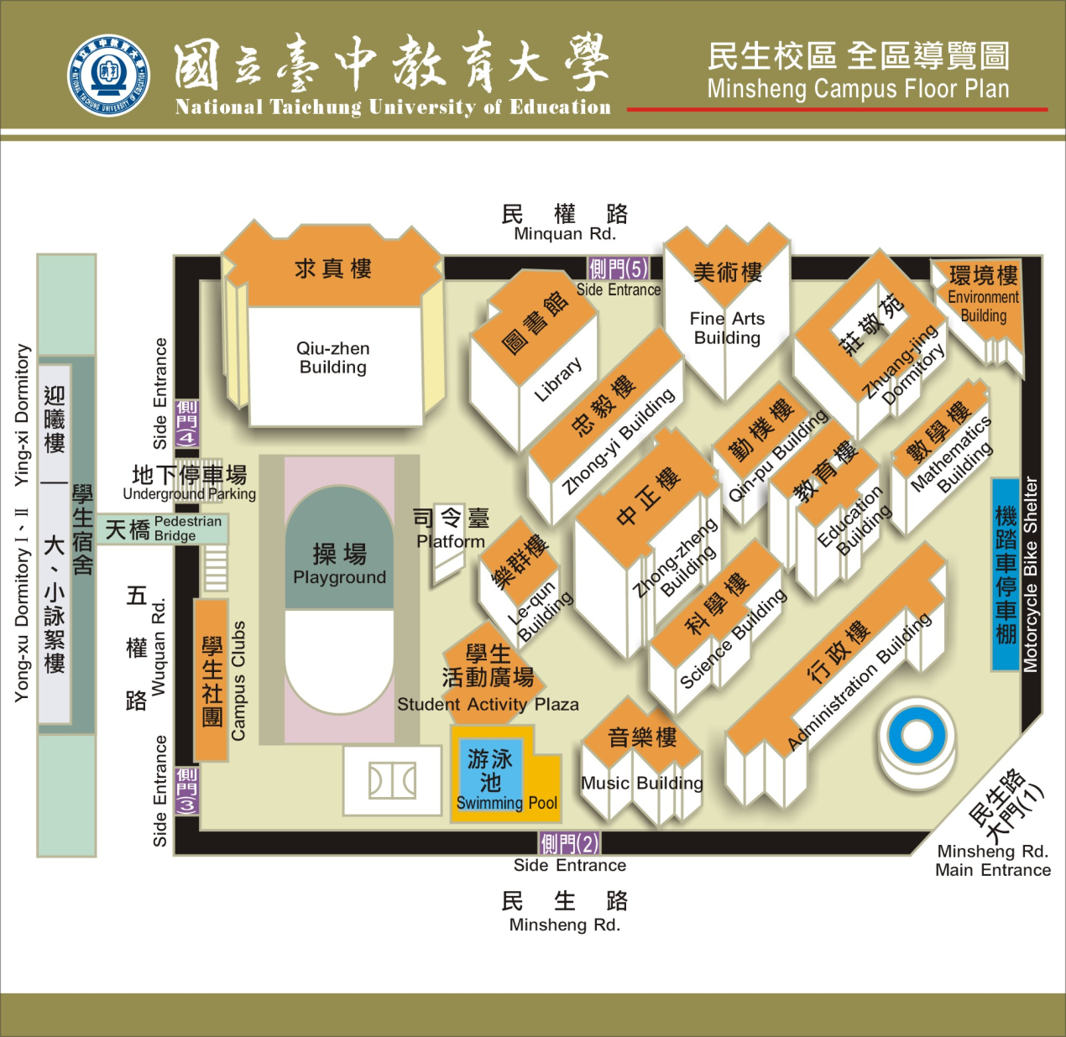
- 搭火車至台中火車站
- 由臺中火車站搭至本校：11、27 、32 、290 、323 、324 、325等7路公車 。
- 搭乘計程車至本校約十分鐘。
- 直接步行至本校約三十分鐘。
- 行駛高速公路、中投公路
- 中山高速公路下台中交流道後往台中方向，直行台中港路右轉民權路或五權路即可到達。
- 中山高速公路下南屯交流道後往台中方向，直行五權 西路接五權路即可到達。
- 中投公路北上至台中端，直行五權南路→五權路即可到達。

